
Об утверждении порядка и схемы перевозки в общеобразовательные школы детей, проживающих в отдаленных населенных пунктах Алакольского района
Утративший силу
Постановление акимата Алакольского района Алматинской области от 5 ноября 2015 года № 370. Зарегистрировано Департаментом юстиции Алматинской области 10 декабря 2015 года № 3598. Утратило силу постановлением акимата Алакольского района области Жетісу от 16 февраля 2024 года № 62
Сноска. Утратило силу постановлением акимата Алакольского района области Жетісу от 16.02.2024 № 62 (вводится в действие по истечении десяти календарных дней после дня его первого официального опубликования).
В соответствии с подпунктом 3-1 ) пункта 3 статьи 14 Закона Республики Казахстан от 4 июля 2003 года "Об автомобильном транспорте", акимат Алакольского района ПОСТАНОВЛЯЕТ:
1. Утвердить порядок перевозки в общеобразовательные школы детей, проживающих в отдаленных населенных пунктах Алакольского района согласно приложению 1 к настоящему постановлению.
2. Утвердить схему и порядок перевозки в общеобразовательные школы детей, проживающих в отдаленных населенных пунктах Алакольского района согласно приложениям 2, 3, 4, 5, 6, 7, 8 к настоящему постановлению.
3. Возложить на руководителя государственного учреждения "Отдел образования Алакольского района" Бекболатову Айгуль Нурмукашевну опубликование настоящего постановления после государственной регистрации в органах юстиции в официальных и периодических печатных изданиях, а также на интернет- ресурсе, определяемом Правителством Республики Казахстан, и на интернет-ресурсе районного акимата.
4. Контроль за исполнением настоящего постановления возложить на заместителя акима района Менлибаеву Салтанат Даулетхановну.
5. Настоящее постановление вступает в силу со дня государственной регистрации в органах юстиции и вводится в действие по истечении десяти календарных дней после дня его первого официального опубликования.
Аким района | А.Жаканбаев
Приложение 2 к постановлению акимата Алакольского района от "05" 11 2016 года № 370 "Об утверждении порядка и схемы перевозки в общеобразовательные школы детей, проживающих в отдаленных населенных пунктах Алакольского района"
Порядок перевозки в общеобразовательные школы детей, проживающих в отдаленных населенных пунктах Алакольского района
1.Общие положения
1. Настоящий Порядок перевозки в общеобразовательные школы детей, проживающих в отдаленных населенных пунктах Алакольского района (далее – Порядок) разработан в соответствии с подпунктом 3-1) пункта 3 статьи 14 Закона Республики Казахстан от 4 июля 2003 года "Об автомобильном транспорте" и постановления Правительства Республики Казахстан от 2 июля 2011 года № 767 "Об утверждении Правил перевозок пассажиров и багажа автомобильным транспортом".
2. Перевозки детей осуществляются автобусами, микроавтобусами, с предоставлением каждому ребенку отдельного места для сидения.
3. К поездке на автобусах не допускаются дети и взрослые сопровождающие:
1) в возбужденном состоянии, которое приводит к нарушению мер безопасности:
2) находящеся под воздействием алкоголя, наркотических, психотропных и токсических веществ.
2. Требования предъявляемые к автотранспортнм средствам
4. Техническое состояние, объемы и сроки проведения технического обслуживания, оборудование автобусов, выделяемых для перевозки детей, должны отвечать требованиям, установленным законодательством Республики Казахстан.
5. Автобусы, предназначенные для перевозки детей имеют не менее двух дверей и обородуваны:
1) квадратнымм опознавательными знаками "Перевозки детей", которые должны быть устоновлены спереды и сзади автобуса;
2) проблесковым маячком желтого цвета;
3) двумя легкосъемными огнетушителями емкостью не менее двух литров каждый (один – в кабине водителя, другой – в пассажирском салоне автобуса);
4) двумя аптечками первой помощи (автомобильными);
5) двумя противооткатными упорами;
6) знаком авариной остановки
7) при следовании в колонне – информационной табличкой, с указанием места автобуса в колонне, которая устанавливается на лобовом стекле автобуса справка по ходу движения;
8) иметь санитарно-эпидемиологическое заключение.
6. Автобусы, используемые для перевозок детей, должны иметь:
1) двери пассажирского салона и аварийные люки, открывающиеся и закрывающиеся без каких – либо помех. Двери не должны иметь острых или далеко отстоящих от их поверхности выступов:
2) крышу, аварийные люки и окна, которые в закрытом состоянии полностью предотвращают попадание атмосферных осадков в кабину водителя и пассажирский салон;
3) прочно закрепленные поручни и сидения;
4) чистые и без порывов обшивки сидений и спинок кресел для пассажиров;
5) ровные, без выступающих или незакрепленных деталей, подножки и пол салона.
Покрытие пола салона должно быть выполнено из сплошного материала без порыров;
6) прозрачные стекла окон, очищенные от пыли, грязи, краски и иных предметов, снижающих видимость через них. Каждый оконный проем не должен закрываться информационными или рекламными материалами более чем на 30%;
7) пассажирский салон, отапливаемый в холодное и вентилируемый в жаркое время года, не загроможденный инструментом и запасными частями.
7. Влажная уборка салонов автобусов и микроавтобусов, используемых при регулярных автомобильных перевозках пассажиров и багажа, проводится не менее одного раза в смену и по мере загрязнения.
8. Наружная мойка кузова проводится после окончания смены.
3.Организация перевозок детей
9. Если при перевозке детей используется автобусы, принадлежащие нескольким перевозчикам, то лицами, ответственными за безопасность движения и эксплуатацию транспортных средств, определятся порядок взаимодействия перевозчиков на всех этапах организации и осуществления перевозок.
10. Перевозка групп детей автобусными в период с 22.00. до 06.00. часов, а также в условиях недостаточной видимости ( туман, снегопад, дождь и другие) запрещается. В период суток с 22.00. до 06.00. часов в порядке исключения допускается перевозка детей к железнодорожным вокзалам и аэропортпм и от них, а также при задержках в пути до ближайшего места отдыха ( ночлега).
При неблагоприятных изменениях дорожных или метеорологических условий, создающих угрозу безопасности перевозок, в случаях, предусмотренных действующими нормативными докуцментами о временном прекращении движения автобусов, перевозчик отменяет рейс и немедленно проинформирует об этом заказчика.
11. При организации перевозок в учебные заведения перевозчик совместно с местными исполнительными органами и администрацией учебных заведений, определяют маршруты и рациональные места посадки и высадки детей.
12. Площадки, отводимые для ожидающих автобус детей, должны быть достаточно большими, чтобы не допускать выхода детей на проезжую часть.
13. Если перевозки детей осуществляются в темное время суток, то площадки должны иметь искусственное освещение.
14. В осенне-зимний период времени площадки должны очищаться от снега, льда, грязи.
15. Заказчик перевозок детей в учебные заведения регулярно (не реже одного раз в месяц) проверяет состояние мест посадки и высадки детей.
16. Расписание движения автобусов согласовяваться перевозчиком и заказчиком.
При неблагоприятных изменениях дорожных условий, при иных обстоятельствах (ограничение движение, появление временных препятствий, при которых водитель не может ехать в соответствии с расписанием не повышая скорости), расписание корректируется в сторону снижения перевозчик оповещает заказчика, который принимает меры по своевременному оповещению детей.
4. Требования к водителям, осуществляющим перевозки детей.
Подготовка и допуск водителей к рейсу.
17. Для перевозки детей допускаются водители:
1) в возрасте не менее двадцати пяти лет, имеющие водительское удостоверение соответствующией категории и стаж работы водителем не менее пяти лет;
2) имеющие непрерывный стаж работы в качестве водителя автобуса не менее трех последних лет.
3) не имевшие в течение последнего года грыбых наркшений трудовой дисциплины и Правил дорожного движения.
18. Перевозчиком не допускается к поездке водитель. Не прошедшии предрейсовое медицинское осведительствование.
19. Водителю автобуса при перевозки детей не допускается:
1) следовать со скоростью более 60 километров в час;
2) изменять маршрут следования;
3) перевозить в салоне автобуса, в котором находяться дети, любой груз, багаж или инвентарь, кроме ручной клади и личных вещей детей;
4) выходить из салона автобуса при наличии детей в автобусе, в том числе при посадке и высадке детей;
5) при следовании в автомобильной колонне производить обгон впереди идущего автобуса;
6) осуществлять движение автобуса задним ходом;
7) покидать свое место или оставлять транспортное средство, если им не приняты меры, исключающие самопроизвольное движение транспортного средства или использование его в отсутствме водителя.

5. Заключение
20. Отношение не урегулированные настоящим Порядком, регулируются в соответсвии с законодательством Республики Казахстан
Приложение 2 к постановлению акимата Алакольского района от "05" 11 2016 года № 370 "Об утверждении порядка и схемы перевозки в общеобразовательные школы детей, проживающих в отдаленных населенных пунктах Алакольского района"

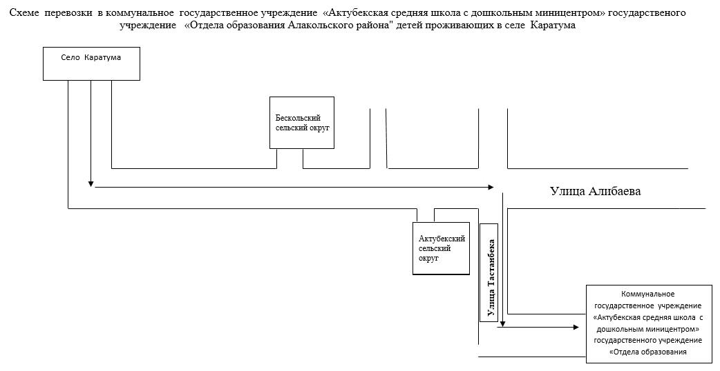

Приложение 3 к постановлению акимата Алакольского района от "05" 11 2016 года № 370 "Об утверждении порядка и схемы перевозки в общеобразовательные школы детей, проживающих в отдаленных населенных пунктах Алакольского района"

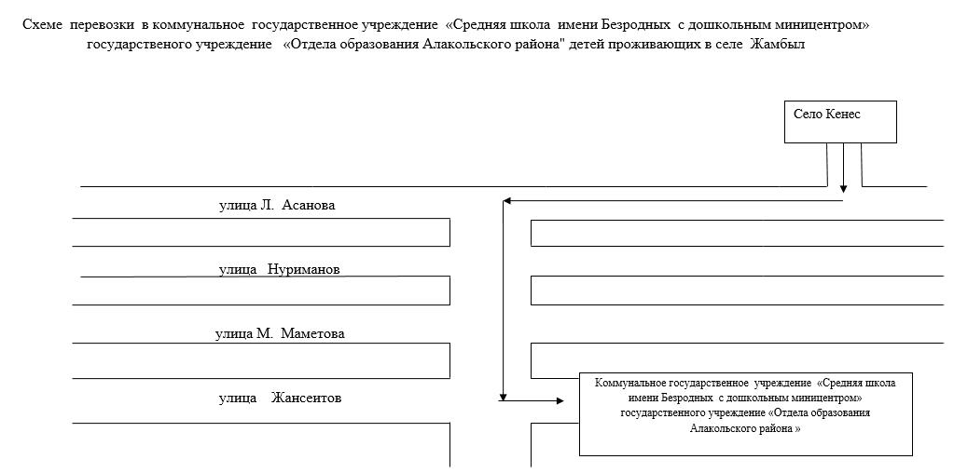

Приложение 4 к постановлению акимата Алакольского района от "05" 11 2016 года № 370 "Об утверждении порядка и схемы перевозки в общеобразовательные школы детей, проживающих в отдаленных населенных пунктах Алакольского района"

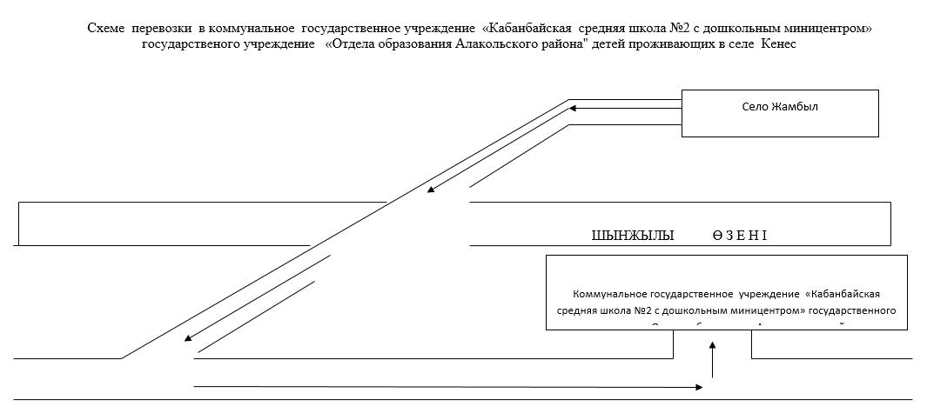

Приложение 5 к постановлению акимата Алакольского района от "05" 11 2016 года № 370 "Об утверждении порядка и схемы перевозки в общеобразовательные школы детей, проживающих в отдаленных населенных пунктах Алакольского района"

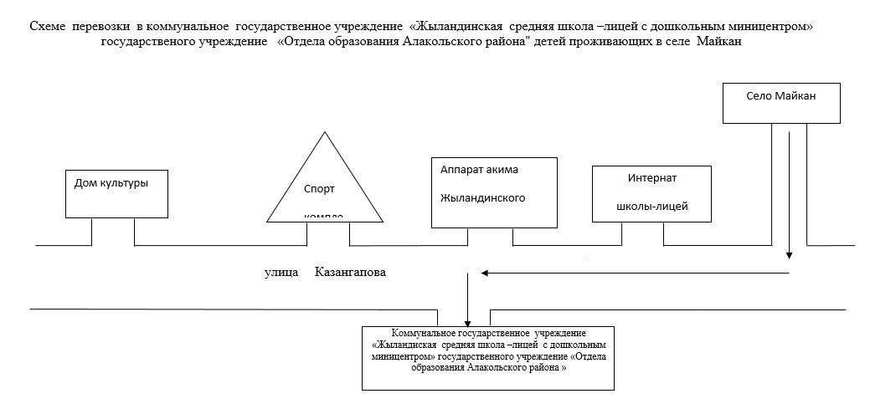

Приложение 6 к постановлению акимата Алакольского района от "05" 11 2016 года № 370 "Об утверждении порядка и схемы перевозки в общеобразовательные школы детей, проживающих в отдаленных населенных пунктах Алакольского района"

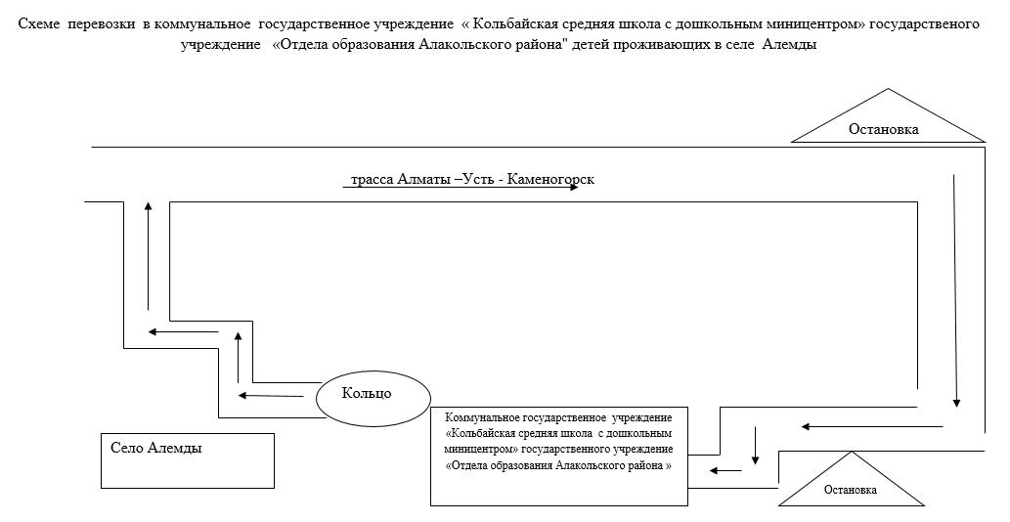

Приложение 7 к постановлению акимата Алакольского района от "05" 11 2016 года № 370 "Об утверждении порядка и схемы перевозки в общеобразовательные школы детей, проживающих в отдаленных населенных пунктах Алакольского района"

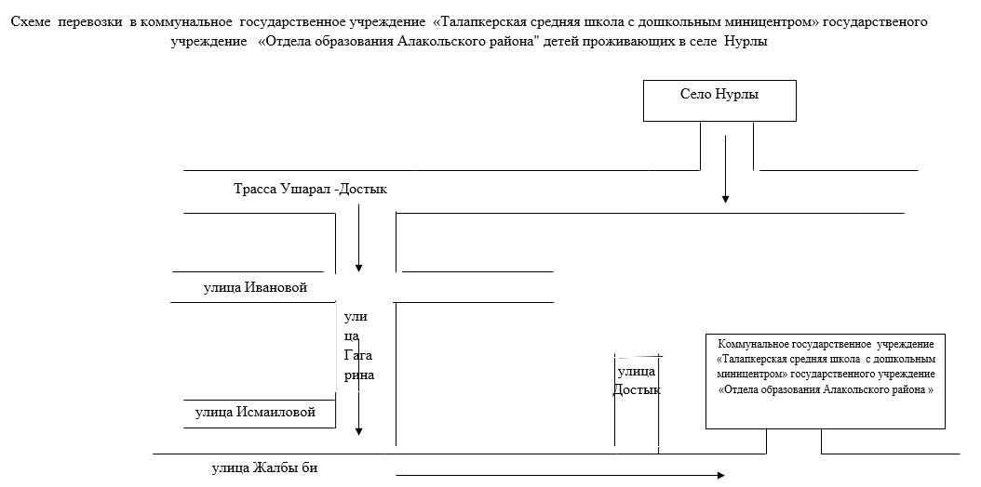

Приложение 8 к постановлению акимата Алакольского района от "05" 11 2016 года № 370 "Об утверждении порядка и схемы перевозки в общеобразовательные школы детей, проживающих в отдаленных населенных пунктах Алакольского района"

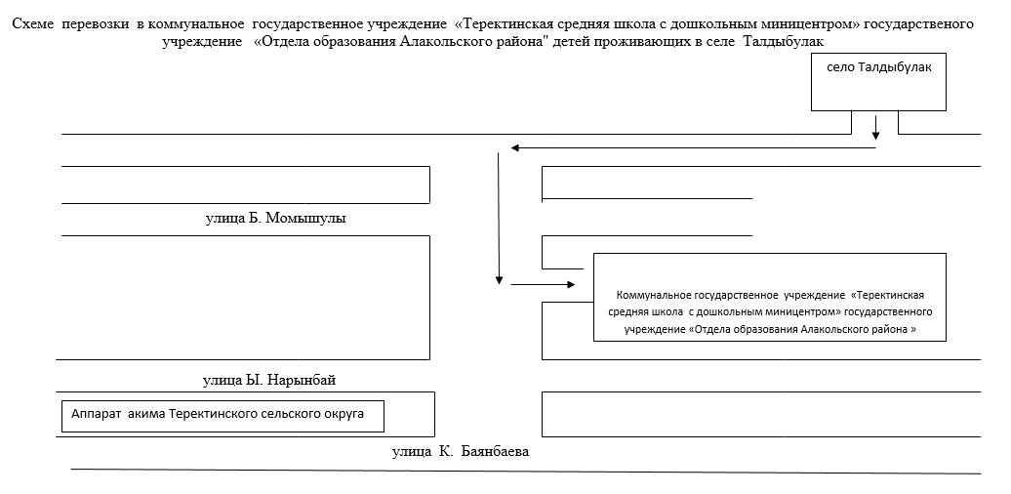

© 2012. РГП на ПХВ «Институт законодательства и правовой информации Республики Казахстан» Министерства юстиции Республики Казахстан

